PASADIA EL ESPINO

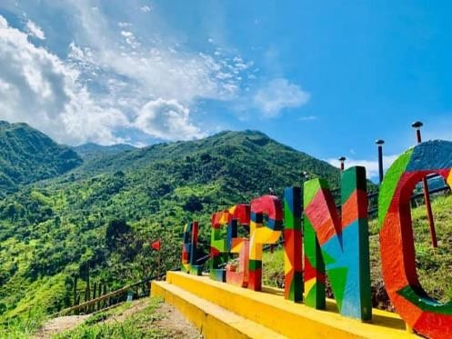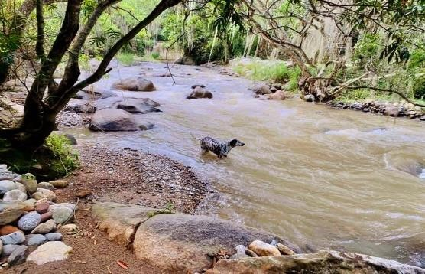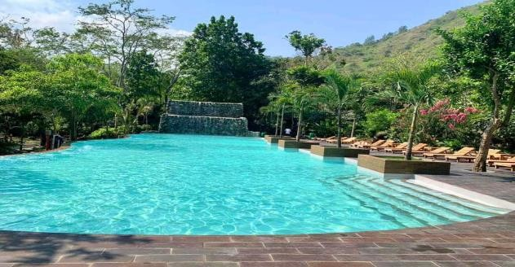

SALIDA: 7:00 - 8:00 AM

Ecoparque El Espino es un espacio de recreación, hospedaje y esparcimiento para compartir con amigos, en pareja o familia. A tan solo 17km de Bucaramanga, vía Matanza - Santander, este es un lugar para escapar de la monotonía y reconectar con la naturaleza, el lugar ideal para escapar del ruido de la ciudad y disfrutar de la tranquilidad de lo campestre.

EL PLAN INCLUYE

- Atención personalizada
- Transporte (AAA), Guía turístico durante todo el recorrido y Seguro de viaje
- Protocolos de Bioseguridad
- Desayuno (1)
- Almuerzo (1)
- Ingreso al Parque
- Disfrute de sus instalaciones

NO INCLUYE: Gastos no especificados en el programa

INVERSIÓN POR PERSONA
ADULTO | NIÑO  4-11 AÑOS |  | NIÑO  0-<3 AÑOS
$ 150.000 |  | $ 130.000 |  | $ 6.000  (Seguro de Viaje)

**Tarifas sujetas a disponibilidad y cambios sin previo aviso**

